内养功线上教学课件——课件4

一、课程准备：提前5分钟到场地
课前准备：（着装，场地，背景音乐，线上教学道具）
(课前提醒课堂纪律：电子设备静音、会议室锁定、麦克风全体静音、聊天锁定)

二、课程中：
1.开场、复习：3分钟
标准内容 | 个人发挥建议
开场：  大家好，欢迎来到星太极经筋脏腑内养功的在线课堂。我是星太极教练XXX，已教拳X年。  上节课的内容大家有没有在家练习？刚开始的坚持尤为重要，我也会不断的提醒大家，我们一起养成习惯。  复习 胃经训练法和大肠经训练法（跟着录音1一起带打）： | （无）

2.开始正式学习过程交代： 1分钟
标准内容 | 个人发挥建议
1.我给大家示范一遍整体动作。
2.大家跟我一起做，我口述及示范步骤，阐述易错点。
3.我们一起跟着音频来一遍。
4.保证主体内容动作学习的连贯性全部内容结束以后开启视频互动：纠正动作环节、健康养生小贴士。

3.动作的学习：16分钟
标准内容 | 个人发挥建议
一、今天我们继续第4课：膀胱经训练法和心包经训练法。膀胱经是人体最长的正经，而心包又是心的保护神，这节课比较有意思，精神集中。  （老师上课的时候：用手在身上比划本条经络走向及讲解这条经脉从内眼角，经头部靠中线，到后背腿后侧，到小脚趾。）  膀胱经是人体最长的经络，帮我们提高排寒气排毒功能，也能很好的改善后背的酸疼等。1分钟  二、我先为大家示范一遍第七势的整体动作。（跟着录音2示范）1.5分钟  三、大家站起来和我一起练习。  （口述加正反面示范）易错点和难点分析：2分钟  1.膀胱经分左右两势：  双脚跟并拢，脚掌分开呈90°，双手握拳，收于腰间。  右势分3个步骤：  1）双拳变掌，右手上推，左手下按，双掌对撑。右手往左盖于左耳旁，翻左手掌心向上，放于腰上方。  2）眼睛看右手指尖带身体微左转至双脚的小趾连上关系。  3）做三个深呼吸，（1.2.3）  左势分步骤:  1）双手在胸前相交，左右互换。左手上推，右手下按，双掌对撑，左手往右盖于右耳旁，翻右手掌心向上，放于腰上方。  2）眼看左手指尖带身体微右转至双脚的小趾连上关系。做3个深呼吸（1.2.3）  双手变拳收回腰间。  2.易错点和难点分析：  1）盖于耳朵旁边的手往往会贴着头。大家尽量让手和头隔开，这样可以更好地锻炼和放松我们肩颈的僵硬。这个动作我们馆里的学员也蛮多做不到，不过不要紧，只是说明更需要做了，排毒效果好不好就要看排毒通道是否畅通。  2）眼睛容易不看手指尖。眼睛是膀胱经的起始点，眼睛看指尖能更好地拉伸膀胱经，动作做得比较困难也不要紧，我来监督大家坚持拉伸，啥时候能动作完全到位，时间会给你答案的，这个要靠自己下功夫。  四、好，刚刚我们说了这2个容易犯错的点，同学们跟我再做一遍，注意这些小问题。（跟着录音2带打）1.5分钟  共计6分钟 | 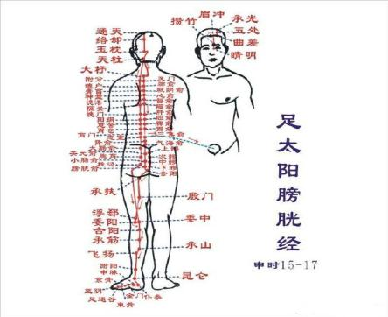  互动及课后使用：你有没有遇到这样的现象？当你快要感冒了，腰背肌肉就开始酸痛、腰膝酸软、怕冷。那是由于膀胱经这道抵御外界风寒的天然屏障已被攻破了，及时疏通膀胱经就像是修筑和补强身体的防火墙。  健康小贴士：点按睛明穴能缓解眼疲劳，点按委中穴可治疗腰背酸痛，腰肌劳损。 案例：玉枕穴：治疗头痛等。我们复星的学员都听说郭总健康有三宝，太极冥想和围巾，那么大家知道围巾为什么那么重要嘛？保护我们的脖子，肩颈要舒服，最重要的是保护我们玉枕穴。升清降浊。
一、接下来我们学习第八势，拉伸心包经。  （老师上课的时候：用手在身上比划本条经络走向及讲解这条经脉：两侧胸前出，经手臂内靠中间，到达中指尖。）  心包是包在心脏外面的包膜，是心脏的外围，具有保护心脏的功能，就如我们的手机保护壳保护贵重的手机一样，心包保护着我们的心脏。1分钟  二、我先示范一遍。（跟着录音3正面示范）1.5分钟  三、（口述加正面示范）易错点和难点分析：2分钟  1.口述加正面示范  1）提左脚开步，比肩宽，呈马步，下蹲双拳变掌抱球，起身双手上提至胸口。  2）翻掌心向下，下蹲呈马步，双手下按。双手中指领劲，双手指尖与双脚尖平行。  3）做三次深呼吸（1.2.3）  此动作再重复做两次。一共做三次，一般我们常说重要的事情要做三次，可想而知它的重要性了，我们再结合好呼吸重复做2次（这里不需要重复做，但要强调需要做三次）。  4）人起来，双手握拳收回腰间，收左腿。  2.易错点和难点分析：  1）刚开始如果觉得双腿太累了无法坚持，可以循序渐进，在能的情况下尽力下蹲大腿平行，提高我们的下肢力量，俗话说：人老先老腿。  2）弯腰，身体过于前倾，会导致力量都集中在腰背，腰背反而会越来越酸。尽量把身体正起来，可以从侧面观察自己的动作，身体是否过于前倾。弯腰驼背，脊柱长期不正会压迫脊柱里的神经。  四、（跟着录音3正面带打）1.5分钟  课堂上我们动作做3次，同时由于时间关系，我们每次动作做三个呼吸。（自己在家练习的时候时间允许的情况下要做满7次） | 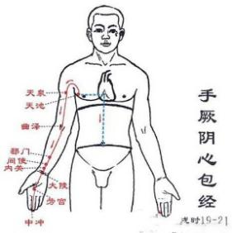  心包经一侧有九个穴位，从上往下按摩拍打能解除心脏所受不必要的压迫，使心脏功能发挥到正常。 案例：我们通过动作补充心包能量，能有效预防心血管方面的疾病，同时还主管情绪。中医养生：上士养心，中士养气，下士养身，我们多拉伸情绪的通道，解决情绪问题，养生就迈出了中医养生最高境界养心的大步子。心包经帮助我们每个人都学会做情绪的主人，通畅的心包经可以缓解失眠多梦、易醒难入睡、心烦健忘、神经衰落。  大家看我们现在的青少年重视兴趣学习，爱玩电子游戏，驼着个背，时间长易造成各种疾病，又不注意身体的锻炼，家里有孩子的学员，赶紧拉着自己家孩子一起练起来。为未来孩子的工作生活、生命质量打下坚实的基础。

最后我们把这两势一起配上呼吸练下，看大家有没有掌握。（录音4带练）4分钟

三、互动：0.5分钟（时间看主体内容进行伸缩，相关内容可放在课后群里分享）
现在是互动问答时间，我们到今天已经学习了8条经络了。若有任何不清楚的地方、或您想要我现场为您看看动作的话，欢迎大家举手提问，我会为您解除静音。

四、 结束语：0.5分钟
时间过得很快，今天的课程就是这样了。随着招式越来越多，请加强课后复习，及时消化，争取不留尾巴。
我会把本节课的练习音频等资料发到微信群里，供大家课后练习。也欢迎大家在群里多多交流。下一节课见！
总计21分钟

